

本科生毕业论文（设计）

智慧农业专家远程指导系统的设计与实现

学部（院）
专 业
学生姓名
学 号 年级 2018级
指导教师1 张桃 职称 助教
指导教师2 职称

年 月 日

学位论文原创性声明

郑重声明：所呈交的学位论文《智慧农业专家远程指导系统的设计与实现》，是本人在导师的指导下，独立进行研究取得的成果。除文中已经注明引用的内容外，本论文不包括其他个人或集体已经发表或撰写过的作品成果。对本文的研究做出贡献的个人和集体，均已在文中以明确方式标明。本人完全意识到本声明的法律后果，并承诺因本声明而产生的法律结果由本人承担。

学位论文作者：
日期： 年 月 日

学位论文版权使用授权书

本学位论文作者完全了解学校有关保留、使用学位论文的规定，同意学校保留并向国家有关部门或机构送交论文的复印件和电子版，允许论文被查阅和借阅。本人授权宜宾学院将本学位论文的全部或部分内容编入有关数据库进行检索，可以采用影印、缩印或扫描等复制手段保存和汇编本学位论文。

本学位论文属于（请在以下相应方框内打“√”）
保 密，在__年解密后适用本授权书。
不保密。

作者（签名）： 指导教师（签名）：
日期： 年 月 日 日期： 年 月 日

摘要

本论文旨在设计和实现一种智慧农业专家远程指导系统，以解决传统智慧农业专家远程指导系统中存在的诸多问题。随着互联网技术的发展，传统的智慧农业专家远程指导系统在功能和性能方面逐渐显现出局限性，例如农户体验不佳、系统扩展性差等。因此，本文提出了一种基于SpringBoot框架的解决方案，旨在提升智慧农业专家远程指导系统的效率和性能。本文首先分析了传统智慧农业专家远程指导系统的特点和存在的问题，然后根据相应需求，提出了设计思路和系统架构，并详细讨论了系统中各个模块的功能和实现方式。在系统实现过程中，采用了SpringBoot框架，简化了开发流程，提高了系统的可维护性和可扩展性。通过本文设计的智慧农业专家远程指导系统，农户可以方便地查询专家信息、知识库信息、与专家进行沟通、论坛发帖交流等操作，同时系统具有良好的性能和稳定性。实验结果表明，该系统在响应速度和并发能力方面均取得了较好的表现，满足了实际应用的需求。

关键词：智慧农业专家远程指导系统；SpringBoot框架；系统分析

Abstract
This paper aims to design and implement a remote guidance system for intelligent agriculture experts to solve many problems in the traditional remote guidance system for intelligent agriculture experts. With the development of Internet technology, the traditional remote guidance system for intelligent agriculture experts has gradually shown limitations in terms of function and performance, such as poor user experience and poor system scalability. Therefore, this paper proposes a solution based on SpringBoot framework to improve the efficiency and performance of the remote guidance system for smart agriculture experts. This paper first analyzes the characteristics and existing problems of the remote guidance system for traditional intelligent agriculture experts, then puts forward the design idea and system architecture, and discusses the function and implementation of each module in the system in detail. In the process of system implementation, SpringBoot framework is adopted to simplify the development process and improve the maintainability and extensibility of the system. Through the intelligent agriculture expert remote guidance system designed in this paper, users can easily query expert information, knowledge base information, communicate with experts, forum Posting exchange and other operations, while the system has good performance and stability. The experimental results show that the system has achieved good performance in response speed and concurrency capability, which meets the needs of practical applications.

Keywords：Smart agriculture expert remote guidance system; SpringBoot Framework 1; System analysis

目录

摘要 I
Abstract II
第1章 绪论 1
1.1 研究的背景 1
1.2 国内外研究现状 1
1.3 选题的目的 2
1.4 课题研究的意义 3
1.5 研究的内容及方法 3
第2章 基本技术 5
2.1 Java 5
2.2 Spring Boot框架 5
2.3 Vue框架 5
2.4 MySQL数据库 6
第3章 需求分析 7
3.1 功能需求分析 7
3.1.1 前台功能 7
3.1.2 后台功能 8
3.2 系统非功能需求 9
第4章 系统设计 10
4.1 系统架构设计 10
4.2 系统功能模块设计 10
4.3 系统工作流程设计 11
4.4数据库设计 14
4.4.1 概念设计 14
4.4.2 数据库表设计 17
第5章 系统实现 24
5.1 农户功能实现 24
5.1.1 农户登陆 24
5.1.2 知识库 25
5.1.3 专家 25
5.1.4 天气预报 26
5.1.5 论坛交流 27
5.1.6 农业新闻 28
5.2 管理员功能实现 29
5.2.1 管理员登陆 29
5.2.2 农户管理 30
5.2.3 专家管理 31
5.2.4 知识分类管理 32
5.2.5 知识库管理 33
5.2.6 农作物管理 34
5.2.7 天气预报管理 35
5.2.8 论坛交流管理 36
5.3 专家远程指导功能实现 37
第6章 系统测试 38
6.1 测试目标 38
6.2 测试方法 38
6.3 测试内容 38
6.4 测试结论 40
结论 42
致谢 43
参考文献 44

第1章 绪论

1.1 研究的背景
农业是人类生存和发展的基础，随着社会经济的发展和科技的进步，传统农业已逐渐向智慧农业转变。智慧农业利用先进的信息技术和互联网技术，提高农业生产效率、优化资源配置、提升农产品品质，对农业可持续发展具有重要意义。在智慧农业中，智慧农业专家远程指导系统发挥着重要作用，可以为农民提供及时的专业指导和技术支持，帮助农民科学种植、合理施肥、疾病防治，提高农产品产量和质量^{[1]}。
然而，传统的智慧农业专家远程指导系统存在一些问题。首先，传统系统的农户体验不佳，操作繁琐，影响了农户的使用体验。其次，传统系统的扩展性差，难以满足不断增长的农户需求和系统功能扩展的需求。因此，如何设计和实现一种功能强大、性能稳定的智慧农业专家远程指导系统成为当前亟待解决的问题。
本文基于SpringBoot框架，提出了一种解决方案，旨在提升智慧农业专家远程指导系统的效率和性能。通过本系统，农户可以方便地查询专家信息、知识库信息、与专家进行沟通、论坛发帖交流等操作，同时系统具有良好的性能和稳定性。实验结果表明，该系统在响应速度和并发能力方面表现出色，能够满足实际应用的需求^{[2]}。

1.2 国内外研究现状
在国内，徐少军等人的研究主要集中在基于Spring Boot 和 Vue 框架的远程专家指导系统研发上^{[3]}。他们通过该系统的开发，探索了如何利用现代化的技术手段来提高质量检验的效率和质量，这对于促进远程专家指导系统的应用具有积极的意义。其中，使用了Spring Boot 和 Vue 框架，这些框架在开发过程中能够提供较为完善的功能和性能支持，使得系统开发更加高效和便捷。
在另一方面，孙铁强等人的研究则聚焦于基于Spring Boot 框架的在线监测和专家系统的研究^{[4]}。他们的研究通过引入专家系统，实现了对在线监测数据的智能分析和处理，从而提高了系统的智能化水平和决策能力。这种结合在线监测和专家系统的研究方向，为远程指导的研究和应用带来了新的思路和方法。
然而，这两篇研究都存在一些不足之处。例如，在系统的安全性和稳定性方面，可能还需要进一步加强，以确保系统能够稳定运行并保护农户数据的安全。另外，在农户体验和系统易用性方面，也可以进一步优化，使得系统更加符合农户的实际需求，提高农户的满意度和使用率。
在国外，阿彻丹尼尔斯米德兰公司在专家远程指导系统方面进行了重要的研究和实践。他们致力于开发基于先进技术的专家远程指导系统，以提高农业生产的效率和质量。
该公司的研究主要体现在以下几个方面：首先，他们采用了先进的技术，实现了对农田环境和作物生长情况的实时监测。其次，他们设计了一套完整的专家远程指导系统，包括监测数据的收集、分析和反馈等功能，实现了对农业生产全流程的监控和指导。此外，他们还不断优化系统的农户界面和交互方式，提高了系统的易用性和农户体验。
然而，阿彻丹尼尔斯米德兰公司在专家远程指导系统方面也存在一些不足之处。例如，在系统的稳定性和可靠性方面，可能还需要进一步加强，以确保系统能够稳定运行并保护农户数据的安全。另外，在系统的智能化和自动化程度方面也还有进一步改进的空间，以提高系统的决策准确性和实用性。

1.3 选题的目的
本文选题的目的在于针对传统智慧农业专家远程指导系统存在的问题和不足，设计和实现一种功能强大、性能稳定的智慧农业专家远程指导系统，以提升农业生产的效率和质量，推动智慧农业的发展。传统的智慧农业专家远程指导系统在农户体验方面存在不足。传统系统操作复杂，农户使用起来不够方便快捷，影响了农户的积极性和体验感。因此，本文旨在设计一种操作简单、界面友好的智慧农业专家远程指导系统，提高农户的使用体验，促进系统的广泛应用。传统系统的扩展性较差，难以满足不断增长的农户需求和系统功能扩展的需求。本文拟采用SpringBoot框架，简化系统的开发流程，提高系统的可维护性和可扩展性，使系统能够更好地适应不断变化的需求和环境。传统系统在系统性能方面存在一定问题，如响应速度慢、并发能力不足等。本文旨在通过设计和实现一种基于SpringBoot框架的智慧农业专家远程指导系统，提高系统的性能和稳定性，满足实际应用的需求。
综上所述，本文选题的目的是通过设计和实现一种功能强大、性能稳定的智慧农业专家远程指导系统，解决传统系统存在的问题和不足，提高农业生产的效率和质量，推动智慧农业的发展^{[6]}。

1.4 课题研究的意义
本课题的研究意义主要体现在以下几个方面：
首先，智慧农业是推动农业现代化、提高农业生产效率和质量的重要途径。智慧农业专家远程指导系统作为智慧农业的重要组成部分，对于提高农民的生产技术水平、促进农产品优质高效生产具有重要意义。因此，设计和实现一种功能强大、性能稳定的智慧农业专家远程指导系统，对于推动智慧农业的发展具有积极的意义。
其次，本课题的研究对于解决传统智慧农业专家远程指导系统存在的问题和不足具有重要意义。通过引入SpringBoot框架，简化系统开发流程，提高系统的可维护性和可扩展性，能够更好地满足农户需求，提高农户体验，促进系统的广泛应用^{[6]}。
此外，本课题的研究还具有一定的创新性和实用性。通过设计和实现一种基于SpringBoot框架的智慧农业专家远程指导系统，能够提高系统的性能和稳定性，满足实际应用的需求。同时，本课题还可以为智慧农业领域的研究和实践提供借鉴和参考，推动智慧农业技术的进步和应用。
综上所述，本课题的研究意义在于推动智慧农业的发展，解决传统系统存在的问题和不足，提高农业生产效率和质量，具有一定的创新性和实用性，对于智慧农业领域的研究和实践具有重要的参考价值。

1.5 研究的内容及方法
本研究的内容主要包括系统需求分析、系统设计、系统实现和系统测试四个方面。
首先，系统需求分析阶段将对传统智慧农业专家远程指导系统的功能和性能进行详细分析，明确系统的基本需求和农户需求。在需求分析的基础上，将制定系统的功能模块和实现方法，为后续的系统设计提供基础。
其次，系统设计阶段将根据需求分析的结果，设计系统的整体架构和各个模块的详细设计方案。特别是将重点设计系统的农户界面，保证系统操作简单、界面友好，提高农户体验。同时，系统设计还将考虑系统的可扩展性和可维护性，确保系统能够满足不断变化的需求和环境^{[7]}。
接着，系统实现阶段将根据设计方案，使用SpringBoot框架进行系统的具体实现。在实现过程中，将注重代码质量和系统性能的优化，保证系统能够稳定运行并具有较好的性能。
最后，系统测试阶段将对系统进行全面测试，包括功能测试、性能测试、安全性测试等，确保系统的功能和性能达到预期要求。同时，还将邀请相关农户参与测试，收集农户反馈意见，进一步优化系统。
本研究将采用文献资料法、实证分析法和实验研究法等多种研究方法，综合运用定性和定量分析，对智慧农业专家远程指导系统进行深入研究。通过以上方法的综合运用，本研究将全面、系统地分析智慧农业专家远程指导系统的问题和挑战，提出解决方案，并通过实际系统实现和测试验证方案的有效性和可行性。

- 基本技术
本系统主要采用了Java、Spring Boot、Vue框架以及MySQL数据库进行构建。Java作为后端开发语言，具有面向对象、类基础的特点，适合构建复杂的应用程序。Spring Boot框架提供了便捷的工具和服务，极大地提高了基于Spring的应用开发效率和质量。Vue框架作为前端开发框架，具有简洁易用的特点，能够快速构建农户界面。MySQL数据库为系统提供数据存储和管理的功能，具有高性能和可靠性。这些技术的结合，为系统的开发和运行提供了强大的支持。

2.1 Java
Java是一种广泛使用的高级编程语言，具有面向对象、类基础的特点，Java的设计原则包括编写一次，处处运行，这意味着编译过的Java代码可以在支持Java的任何平台上运行而无需重新编译。Java的核心优势在于其强大的内存管理机制、异常处理框架、丰富的API库以及跨平台的Java虚拟机。这种机制有效地减轻了内存泄漏及其它相关问题的风险。
通过自动处理内存释放，Java的内存管理策略帮助避免了常见的编程错误，从而提升了程序的稳定性和效率。异常处理框架强制要求错误处理，提高了代码的健壮性和可靠性。Java标准版提供了基础的农户界面、网络编程、数据库访问、安全性以及XML解析等APIs。随着时间的发展，Java持续更新，引入了如lambda表达式、流API等现代编程特性，提高了开发效率并优化了代码的可读性和可维护性^{[8]}。

2.2 Spring Boot框架
Spring Boot允许开发者快速构建出既可以独立运行又满足生产级别标准的Spring基础应用程序。此框架通过提供一系列便捷的工具和服务，极大地促进了基于Spring的应用开发工作的效率和质量。通过提供一系列大型项目中常用的默认配置，Spring Boot最大化减少配置文件的使用，开发者能够迅速启动和运行Spring应用程序。
Spring Boot通过约定优于配置的原则，避免了许多传统Spring应用开发时繁琐的配置，该框架支持对内嵌服务器的自动配置，如Tomcat、Jetty或Undertow，从而简化了Web应用的部署过程^{[9]}。

2.3 Vue框架
Vue框架作为一种流行的JavaScript前端框架，具有许多优点，Vue的设计理念注重简洁性和可读性，其API设计简单直观，易于上手。新手开发者可以很快地掌握Vue的基本概念和用法，降低了学习成本。Vue框架采用了组件化的开发策略，通过将网页分解为多个独立的组件，每个组件都独立承担特定的功能和样式。Vue还引入了一种响应式的数据绑定机制，使得当数据变化时，相关页面能够自动进行更新，无需开发者手动干预DOM。这样的数据驱动开发模式允许开发者更加集中精力于业务逻辑的实施，而减少了对页面状态管理的关注。

2.4 MySQL数据库
MySQL是一个开源的关系数据库管理系统，由于其高性能、高可靠性和易用性，成为了Web应用程序中最流行的数据库之一。它能够处理大规模的数据集，为农户提供了事务处理、子查询、触发器、视图以及全文搜索等功能。
MySQL适用于各种规模的应用，从小型网站到大型企业级应用。它的架构允许使用多种存储引擎，每种都具有不同的性能特点，使得开发者可以根据具体需求选择最合适的存储解决方案^{[10]}。

第3章 需求分析

3.1 功能需求分析
在智慧农业专家远程指导系统中，功能需求被分为农户功能和管理员功能两大类，为了确保系统能够满足各种角色的特定需求，进行了以下基于角色的功能需求分析。
这一分析详细识别并定义系统中每个角色的具体功能要求，确保系统设计能够全面覆盖所有农户的操作需求^{[11]}。

3.1.1 前台功能
前台分为农户和专家两个角色。农户登录后，可以浏览不同的农业知识，查看天气预报的信息，包括天气预报和预测时间。知识库功能允许农户按类别、知识名称或适用对象等条件搜索农业知识。农户可以点击查看农业知识，不仅能查看文字信息，还可以查看农业知识视频。农户点击论坛交流页面，可以在论坛页面发布帖子，实现与其他农户进行交流。此外，农户还可以对农业知识进行收藏，以便未来再次观看相关农业知识。本系统的核心功能是专家远程指导农户，农户可以通过选择专家列表中的专家，点击私聊即可对专家进行咨询，农户功能用例图如下图3.1所示。
图3.1 农户用例图
专家登录后，点击论坛交流页面，可以在论坛页面发布帖子，实现与其他农户进行交流。专家点击个人中心，可以查看个人资料并修改，点击聊天记录可以查看农户咨询的消息，在里面可以对农户进行回复，以此来实现专家指导功能。专家功能用例图如下图3.2所示。
图3.2 农户用例图

3.1.2 后台功能
后台有管理员角色。管理员在智慧农业专家远程指导系统中承担着维护和管理的重要角色。管理员有权访问系统管理模块，能够配置系统的基本设置和参数。
在农户管理功能方面，管理员具备添加、编辑或删除农户信息的能力，这一功能关键在于维护系统的安全性和数据的精确性。
在专家管理功能方面，管理员具备添加、编辑或删除农户信息的能力，这一功能同样关键在于维护系统的安全性和数据的精确性。
在知识分类管理功能方面，管理员具备添加、编辑或删除知识分类的能力，这一功能关键在于将知识进行分类，便于农户进行查找，提高系统的可用性。
知识库模块赋予管理员监控及新增农业知识的能力，涵盖了知识的创建、修改与删除等操作。这些管理功能共同支持系统的有效运行和农户体验的提升。
农作物管理功能使得管理员能够查看农作物，并进行相应的修改操作，以确保其内容的适宜性。
天气预报管理功能使得管理员能够查看当前系统的天气预报，并进行相应的修改、添加操作，以确保天气预报功能的合适性。
论坛管理功能使得管理员能够查看农户发布的帖子，并进行监控或删除，以确保其内容的适宜性。
这些功能共同保证了电影放映的流畅性和农户满意度。管理员功能用例图如下图3.2所示。
图3.3 管理员用例图

3.2 系统非功能需求
在研究基于Spring Boot框架开发的系统时，非功能性需求分析显得尤为重要。这些需求不直接关联系统的具体功能实现，而是围绕系统如何运行，涵盖可用性、可靠性、安全性等关键领域。以下部分详细阐述这些非功能性需求，提出系统应满足的条件，确保系统的高效、稳定与安全运行。
可用性：提升农户体验，系统需采用模块化设计，确保农户界面友好、直观。系统应支持快速响应，处理请求的平均时间不超过2秒，确保在高并发情况下农户仍能获得满意的响应速度^{[12]}。
可靠性：系统必须确保服务能持续稳定提供。为了实现高可靠性，采取的措施包括进行数据备份、设置故障转移机制以及执行定期的系统维护。系统应自动定期备份数据，防止因数据丢失或损坏而影响服务。故障转移机制的设计是为了在系统的某些组件出现故障时，能够自动切换到备用组件运行，从而尽量减少任何服务中断的时间。这些措施共同保证了系统的高可靠性和服务的连续性。
安全性：系统必须采取严格的安全措施来确保农户数据及交易的安全性。系统需实施有效的农户身份验证和授权机制，从而保护关键数据不受侵害。系统还应定期进行安全评估，及时发现和修复安全漏洞，防止数据泄露和其他安全威胁^{[13]}。

第4章 系统设计

4.1 系统架构设计
系统的技术架构如图4.1所示:

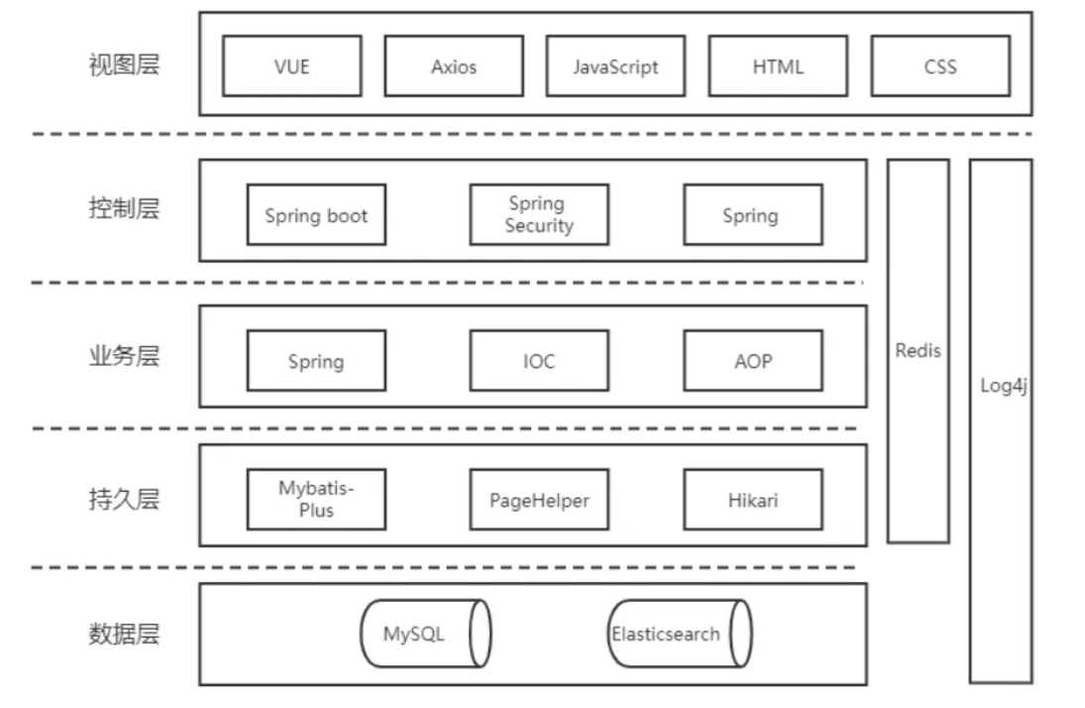
图4.1 系统技术架构图
视图层负责与农户直接交互，提供农户界面。使用JavaScript、HTML和CSS构建基本的页面结构和样式，通过Vue框架增强页面交互性，利用Axios进行网络请求，实现数据的动态加载和页面的实时更新。
业务层承担着处理应用程序核心业务逻辑的责任，并采用Spring框架来管理业务对象及服务。
在持久层通过使用Mybatis-Plus来简化CRUD（创建、读取、更新、删除）操作，并利用PageHelper插件进行分页查询，同时选用HikariCP作为数据库连接池以提升数据库操作的效率和性能。
数据层主要负责数据的存储和检索，保证应用的数据检索速度和准确性^{[14]}。

4.2 系统功能模块设计
该系统由前台和后台两部分构成。前台主要有两个角色：农户与专家。农户的功能包括网站首页、专家、知识库、天气预报、论坛交流和农业新闻。专家的功能包括：网站首页、个人中心、论坛交流、聊天记录、回复咨询。
对于管理端部分，其主要功能涉及农户管理、专家管理、知识分类管理、知识库管理、农作物管理、天气预报管理、论坛交流、系统管理。这系统功能模块图如图4.2所示。
图4.2 系统功能模块图

4.3 系统工作流程设计
系统的总体工作流程设计是为了给农户提供方便且高效的查看农业知识的平台，并且专家可以通过这个平台远程指导农户，农户可以通过他们根据农业知识名称和分类去搜索、查看合适的农业知识，并且可以通过论坛与其他农户进行交流。
系统关键业务流程是专家远程指导农户功能，业务流程如图4.3所示。
图4.3 远程指导功能业务流程图
知识库也是系统的核心功能之一，业务流程如下图4.4所示：
图4.4 知识库业务流程图
论坛交流也是系统的核心功能之一，业务流程如下图4.5所示：
图4.5 论坛交流业务流程图

4.4数据库设计

4.4.1 概念设计
数据库设计是创建具有结构化数据存储的数据库的过程，这一过程使得数据可以有效地存储、组织和检索，数据库设计可以分为概念设计、逻辑设计两个阶段。
概念设计是数据库设计的第一阶段，建立数据的高层次视图，通常与具体的数据库管理系统（DBMS）无关。在此阶段，设计者确定数据的整体结构和关系，但不关注数据将如何存储。常用的工具是实体-关系模型（ER模型），通过实体、属性和关系等元素来描述数据的逻辑结构。概念设计的目的是清晰地理解和定义信息需求，以确保数据库能满足农户的需求。全局E-R图如下图4.6所示。

图4.6 全局E-R图
管理员实体如图4.6所示。
图4.6 管理员实体图
农户实体如图4.7所示。
图4.7 农户信息实体图
知识库实体如图4.8所示。
图4.8 知识库实体图
天气预报实体如图4.9所示。
图4.9 天气预报实体图
论坛交流实体如图4.10所示。
图4.10 论坛交流实体图

4.4.2 数据库表设计
数据库的数据存储结构不仅要考虑数据的存储方式，还要考虑到数据的组织、关联和查询效率。构建数据存储结构不仅涵盖了基本的数据表的构造，还需要在设计中加入一定的创新，以满足程序的特定需求和功能。这个数据表结构主要包含以下几个核心元素：字段、数据种类以及字段的取值范围等。在数据库设计中，每个字段都有其特定的数据类型，如整数、字符串、日期等，并且每个字段的取值范围也需要根据实际需求来定义，以确保数据的准确性和完整性。在E-R（实体-关系）模型中，实体通常可以被理解为数据库中的一张表，而实体的特性则对应于该表中的字段。这意味着，在设计数据表时，需要考虑到每个实体的属性和特性，以及它们之间的关系和依赖。根据程序的信息存储需求，数据库的设计应当充分考虑到每个字段所需的数据类型和取值范围等，以便满足程序的功能和业务逻辑。每当完成一张数据表的设计，都应该及时地将其保存到数据库中，并为该设计的数据表选择一个准确和描述性强的名称，以便于后续的管理和维护。在选择数据库名时，通常建议避免使用汉字，因为这可能会在编程过程中引发混淆，并可能对软件操作产生负面效果。数据库名应该简洁、明确，并且容易识别和记忆，这样在编程过程中，使用SQL命令进行数据库操作时，可以更加准确和高效地进行操作。接下来，本研究会采用表格的方式来呈现上述数据库设计的成果，以便更直观地展示数据表的结构和字段信息。
农户表数据说明：该表是存放农户信息的数据表，详细结构如表4.1所示

表4.1农户表
字段名称 | 类型 | 长度 | 字段说明 | 主键 | 默认值
id | bigint |  | 主键 | 主键 | 主键
user_name | varchar | 100 | 农户名
pass_word | varchar | 100 | 密码
image | varchar | 150 | 头像
role | varchar | 100 | 角色 |  | 管理员
add_time | timestamp |  | 新增时间 |  | now()

系统简介表数据说明：该表是存放系统简介信息的数据表，具体结构如表4.2所示
表4.2系统简介表
字段名称 | 类型 | 长度 | 字段说明 | 主键 | 默认值
id | bigint |  | 主键 | 主键
add_time | timestamp |  | 创建时间 |  | now()
title | varchar | 150 | 标题
subtitle | varchar | 150 | 副标题
content | longtext | 150 | 内容
picture1 | longtext | 150 | 图片1
picture2 | longtext | 150 | 图片2
picture3 | longtext | 150 | 图片3
消息表数据说明：该表是存放消息信息的数据表，用于管理和记录系统中的消息通知，具体结构如表4.3所示。
表4.3消息表
字段名称 | 类型 | 长度 | 字段说明 | 主键 | 默认值
id | bigint |  | 主键 | 主键
add_time | timestamp |  | 创建时间 |  | now()
uid | bigint |  | 农户ID
fid | bigint |  | 好友农户ID
content | varchar | 150 | 内容
format | int |  | 格式(1:文字，2:图片)
isread | int |  | 消息已读(0:未读，1:已读)
收藏表数据说明：该表是存放农户收藏信息的数据表，用于记录农户收藏的内容和相关信息。具体结构如表4.4所示。
表4.4收藏表
字段名称 | 类型 | 长度 | 字段说明 | 主键 | 默认值
id | bigint |  | 主键 | 主键
add_time | timestamp |  | 创建时间 |  | now()
user_id | bigint |  | 农户id
ref_id | bigint |  | 商品id
table_name | varchar | 150 | 表名
name | varchar | 150 | 名称
picture | longtext | 150 | 图片
type | varchar | 150 | 类型 |  | 1
intel_type | varchar | 150 | 推荐类型
remark | varchar | 150 | 备注
专家表数据说明：该表是存放专家信息的数据表，用于管理和记录系统中的专家信息。具体结构如表4.5所示
表4.5专家表
字段名称 | 类型 | 长度 | 字段说明 | 主键 | 默认值
id | bigint |  | 主键 | 主键
add_time | timestamp |  | 创建时间 |  | now()
zhuanjiazhanghao | varchar | 150 | 专家账号
mima | varchar | 150 | 密码
zhuanjiaxingming | varchar | 150 | 专家姓名
xingbie | varchar | 150 | 性别
nianling | int |  | 年龄
phone_num | varchar | 150 | 手机号码
tou_xiang | longtext | 150 | 头像
xueli | varchar | 150 | 学历
zhuanyelingyu | longtext | 150 | 专业领域
yanjiuchengguo | longtext | 150 | 研究成果
sfsh | varchar | 150 | 是否审核 |  | 待审核
shhf | longtext | 150 | 审核回复
clicktime | datetime |  | 最近点击时间
clicknum | int |  | 点击次数 |  | 0
storeupnum | int |  | 收藏数 |  | 0
status | int |  | 状态 |  | 0

知识库表数据说明：该表是存放知识库信息的数据表，用于管理和记录系统中的知识库内容。具体结构如表4.6所示。
表4.6知识库表
字段名称 | 类型 | 长度 | 字段说明 | 主键 | 默认值
id | bigint |  | 主键 | 主键
add_time | timestamp |  | 创建时间 |  | now()
zhishimingcheng | varchar | 150 | 知识名称
fengmian | longtext | 150 | 封面
zhishifenlei | varchar | 150 | 知识分类
shiyongduixiang | varchar | 150 | 适用对象
diqu | varchar | 150 | 地区
zhidaowendang | longtext | 150 | 指导文档
zhidaoshipin | longtext | 150 | 指导视频
zhishineirong | longtext | 150 | 知识内容
zhuanjiazhanghao | varchar | 150 | 专家账号
zhuanjiaxingming | varchar | 150 | 专家姓名
fbriqi | date |  | 发布日期
sfsh | varchar | 150 | 是否审核 |  | 待审核
shhf | longtext | 150 | 审核回复
thumbsupnum | int |  | 赞 |  | 0
crazilynum | int |  | 踩 |  | 0
discussnum | int |  | 评论数 |  | 0
storeupnum | int |  | 收藏数 |  | 0

农作物表数据说明：该表是用于存放农作物种植信息的数据表，记录了关于农作物种植的各种详细信息。具体结构如表4.7所示。
表4.7农作物表
字段名称 | 类型 | 长度 | 字段说明 | 主键 | 默认值
id | bigint |  | 主键 | 主键
add_time | timestamp |  | 创建时间 |  | now()
zuowumingcheng | varchar | 150 | 作物名称
zhongzhidiqu | varchar | 150 | 种植地区
zhongzhimianji | double |  | 种植面积²
zhongzhiriqi | date |  | 种植日期
zhongzhishuliang | int |  | 种植数量/公顷
yujishoucheng | double |  | 预计收成/吨
xiangqing | longtext | 150 | 详情
农户表数据说明：该表是用于存放农户信息的数据表，记录了农户的基本个人信息和账号信息。具体结构如表4.8所示。
表4.8农户表
字段名称 | 类型 | 长度 | 字段说明 | 主键 | 默认值
id | bigint |  | 主键 | 主键
add_time | timestamp |  | 创建时间 |  | now()
nonghuzhanghao | varchar | 150 | 农户账号
mima | varchar | 150 | 密码
nonghuxingming | varchar | 150 | 农户姓名
xingbie | varchar | 150 | 性别
nianling | int |  | 年龄
phone_num | varchar | 150 | 手机号码
tou_xiang | longtext | 150 | 头像

知识分类表数据说明：该表是用于存放知识库的分类信息的数据表，记录了知识库内容的分类和相关图片。具体结构如表4.9所示。
表4.9 知识分类表
字段名称 | 类型 | 长度 | 字段说明 | 主键 | 默认值
id | bigint |  | 主键 | 主键
add_time | timestamp |  | 创建时间 |  | now()
zhishifenlei | varchar | 150 | 知识分类
image | longtext | 150 | 图片

农业新闻表数据说明：该表是用于存放农业新闻信息的数据表，记录了农业相关的新闻内容和相关信息。具体结构如表4.10所示。
表4.10 农业新闻表
字段名称 | 类型 | 长度 | 字段说明 | 主键 | 默认值
id | bigint |  | 主键 | 主键
add_time | timestamp |  | 创建时间 |  | now()
title | varchar | 150 | 标题
introduction | longtext | 150 | 简介
typename | varchar | 150 | 分类名称
name | varchar | 150 | 发布人
headportrait | longtext | 150 | 头像
clicknum | int |  | 点击次数 |  | 0
clicktime | datetime |  | 最近点击时间
thumbsupnum | int |  | 赞 |  | 0
crazilynum | int |  | 踩 |  | 0
storeupnum | int |  | 收藏数 |  | 0
picture | longtext | 150 | 图片
content | longtext | 150 | 内容

第5章 系统实现

5.1 农户功能实现

5.1.1 农户登陆
登录模块向农户提供了身份验证及系统访问控制的功能。在此模块中，农户首先需要输入自己的账号与密码，如果输入正确，农户将被允许登录系统；如果验证失败，系统则会向农户展示错误信息提示。
农户登录功能界面如下图5.1所示。
图5.1 农户登陆界面
农户通过登陆界面点击添加按钮填入数据点击确认按钮发送Axios请求到后端，调用NonghuController的login方法，再调用nonghuService的selectOne方法，完成对于登陆的校验操作。核心代码如下图5.2所示。
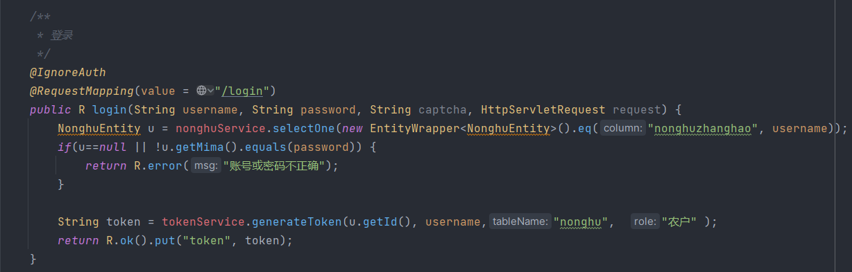
图5.2 登陆功能核心代码

5.1.2 知识库
知识库模块允许农户查看当前系统的的农业知识列表。农户可以在页面上查看知识的名称、图片、分类、发布时间和点赞量、收藏量等信息，也可以根通过上方的搜索框快速搜索知识。
知识库功能界面如下图5.3所示。
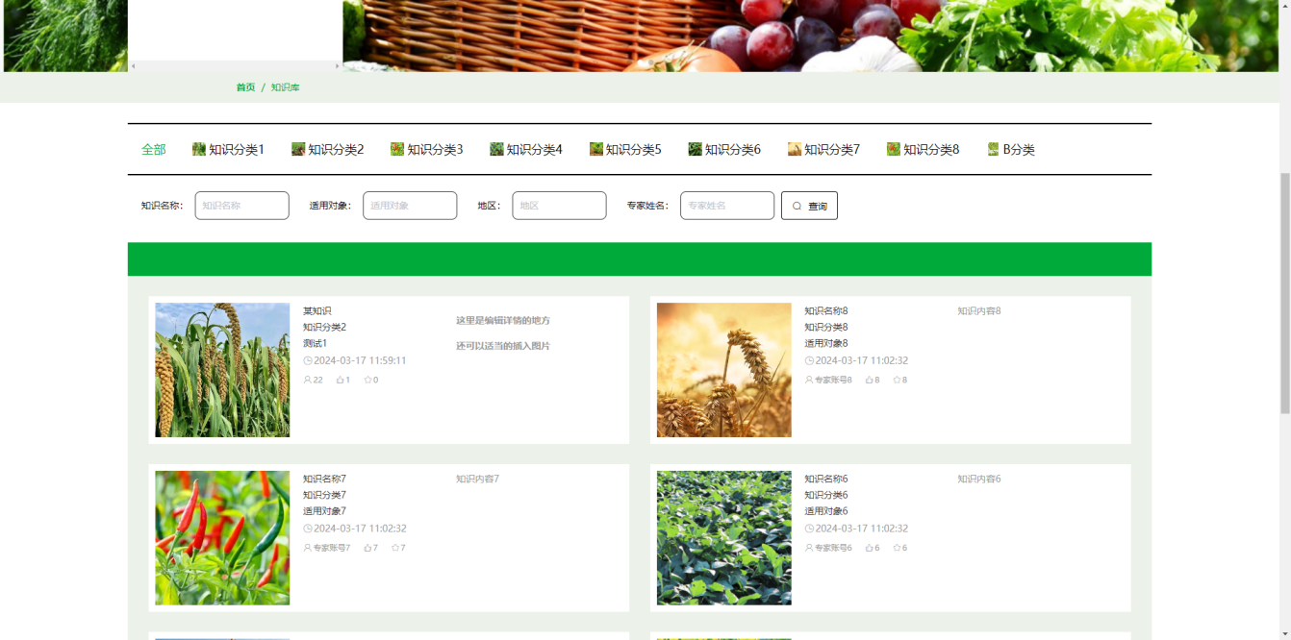
图5.3 知识库功能界面
农户通过知识库界面点击搜索框填入搜索条件数据点击搜索按钮发送Axios请求到后端，调用ZhishikuController的list方法，再调用zhishikuService的queryPage方法，完成对于知识库的搜索操作。核心代码如下图5.4所示。
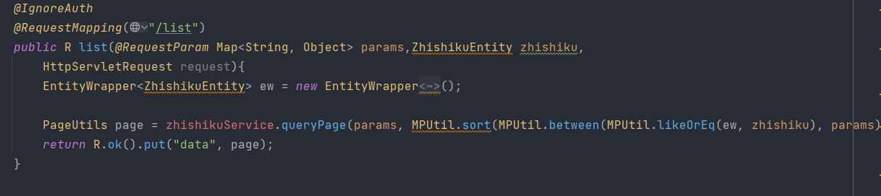
图5.4 知识库功能核心代码

5.1.3 专家
知识库模块允许农户查看当前系统的的专家列表。农户可以在页面上查看专家的姓名、图片、学历、入驻时间和收藏量、专业领域等信息，也可以根通过上方的搜索框快速搜索相应专家。
专家功能界面如下图5.5所示。
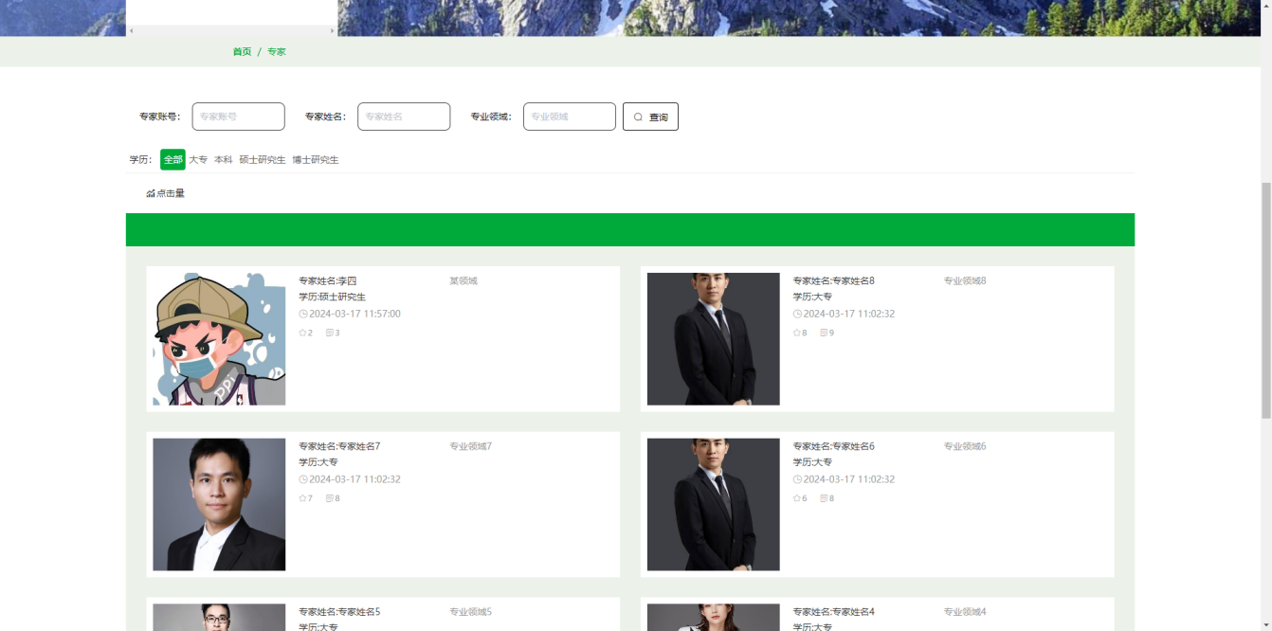
图5.5 专家功能界面
农户通过界面点击搜索框填入搜索条件数据点击搜索按钮发送Axios请求到后端，调用ZhuanJiaController的list方法，再调用ZhuanJiaService的queryPage方法，完成对于专家的搜索操作。核心代码如下图5.6所示。
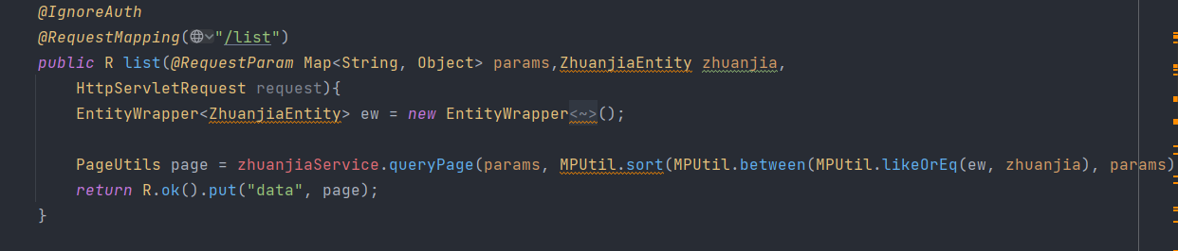
图5.6 专家功能核心代码

5.1.4 天气预报
天气预报模块允许农户查看天气预报列表。农户可以在页面上查看天气预报的标题、城市、天气、预测时间、收藏量、风向、风速等信息，也可以根通过上方的搜索框快速搜索对应城市的天气预报。
天气预报功能界面如下图5.7所示。
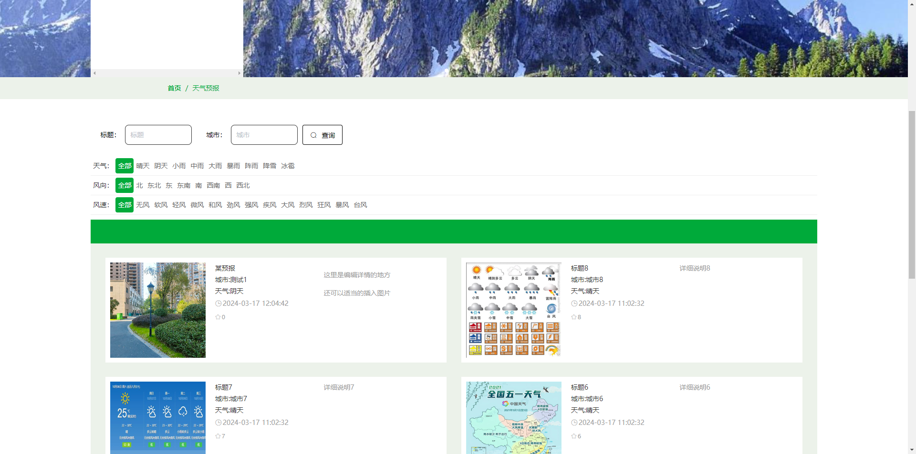
图5.7 天气预报功能界面
农户通过界面点击搜索框填入搜索条件数据点击搜索按钮发送Axios请求到后端，调用TianqiyubaoController的list方法，再调用TianqiyubaoService的queryPage方法，完成对于知识库的搜索操作。核心代码如下图5.8所示。
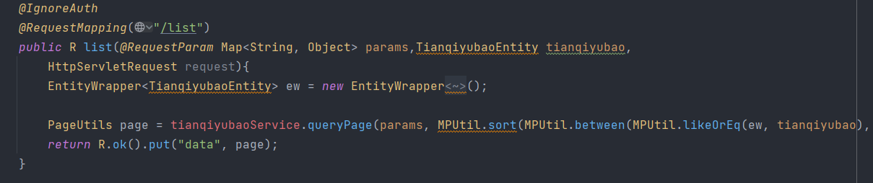
图5.8 天气预报功能核心代码

5.1.5 论坛交流
论坛交流模块允许农户在论坛发帖、回复交流。农户可以在页面上输入帖子的标题、类型、内容等信息，然后点击发布帖子功能进行发帖，也可以点击重置按钮，重置刚才输入的内容。论坛交流功能界面如下图5.9所示。
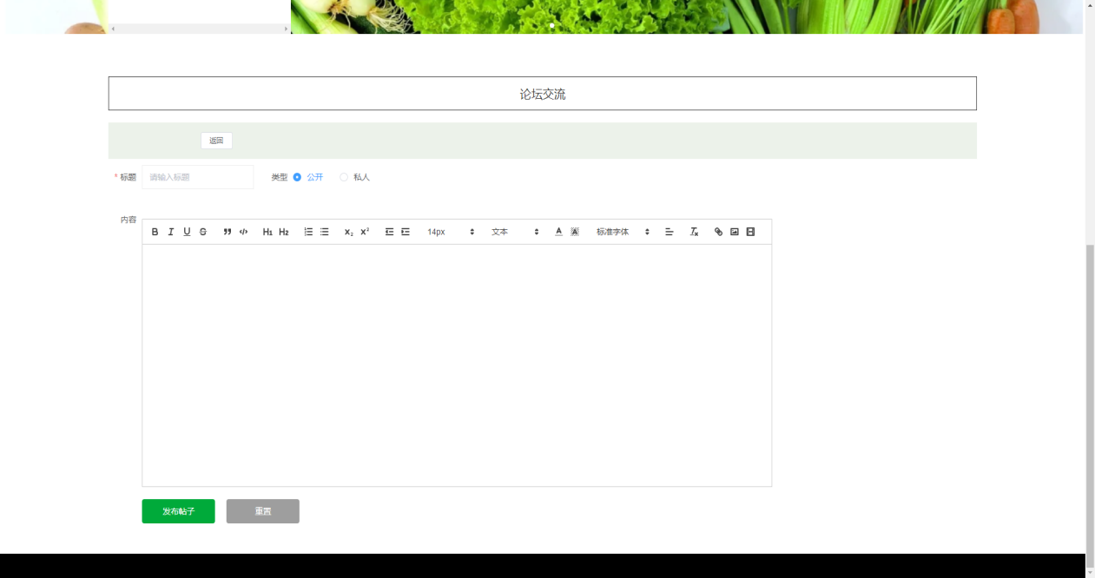
图5.9 论坛交流功能界面
农户通过界面点击搜索框填入搜索条件数据点击搜索按钮发送Axios请求到后端，调用ForumController的save方法，再调用ForumService的insert方法，完成发布帖子的操作。核心代码如下图5.10所示。
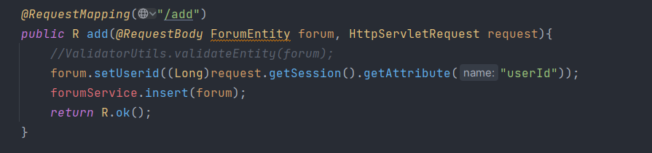
图5.10 论坛交流功能核心代码

5.1.6 农业新闻
农业新闻模块允许农户查看农业新闻列表。农户可以在页面上查看农业新闻的标题、图片、发布时间、日期速等信息，也可以根通过上方的搜索框快速搜索对应农业新闻。
农业新闻功能界面如下图5.11所示。
图5.11 农业新闻功能界面
农户通过农业新闻界面点击搜索框填入搜索条件数据点击搜索按钮发送Axios请求到后端，调用NewsController的list方法，再调用NewsService的queryPage方法，完成对于农业新闻的搜索操作。核心代码如下图5.12所示。
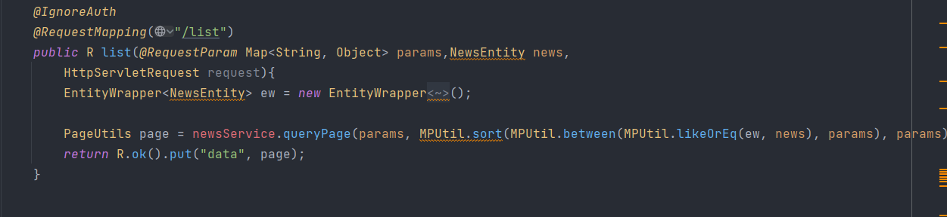
图5.12 农业新闻功能核心代码

5.2 管理员功能实现

5.2.1 管理员登陆
登录模块向管理员提供了身份验证及系统访问控制的功能。在此模块中，管理员首先需要输入自己的账号与密码，如果输入正确，将被允许登录系统；如果验证失败，系统则会展示错误信息提示。
管理员登录功能界面如下图5.13所示。
图5.13 管理员登陆界面
管理员通过登陆界面点击添加按钮填入数据点击确认按钮发送Axios请求到后端，调用UsersController的login方法，再调用UsersService的selectOne方法，完成对于登陆的校验操作。核心代码如下图5.14所示。
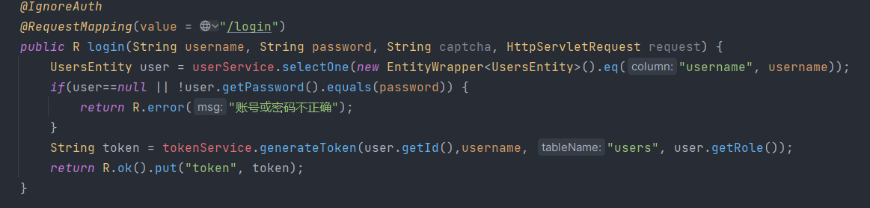
图5.14 管理员登陆功能核心代码

5.2.2 农户管理
农户管理模块让管理员查看和删除、修改系统的农户。管理员通过后台进入农户模块。查看当前所有农户的列表，可进行查看、编辑或删除操作。点击“移除”按钮，将农户删除。
农户功能界面如下图5.15所示。
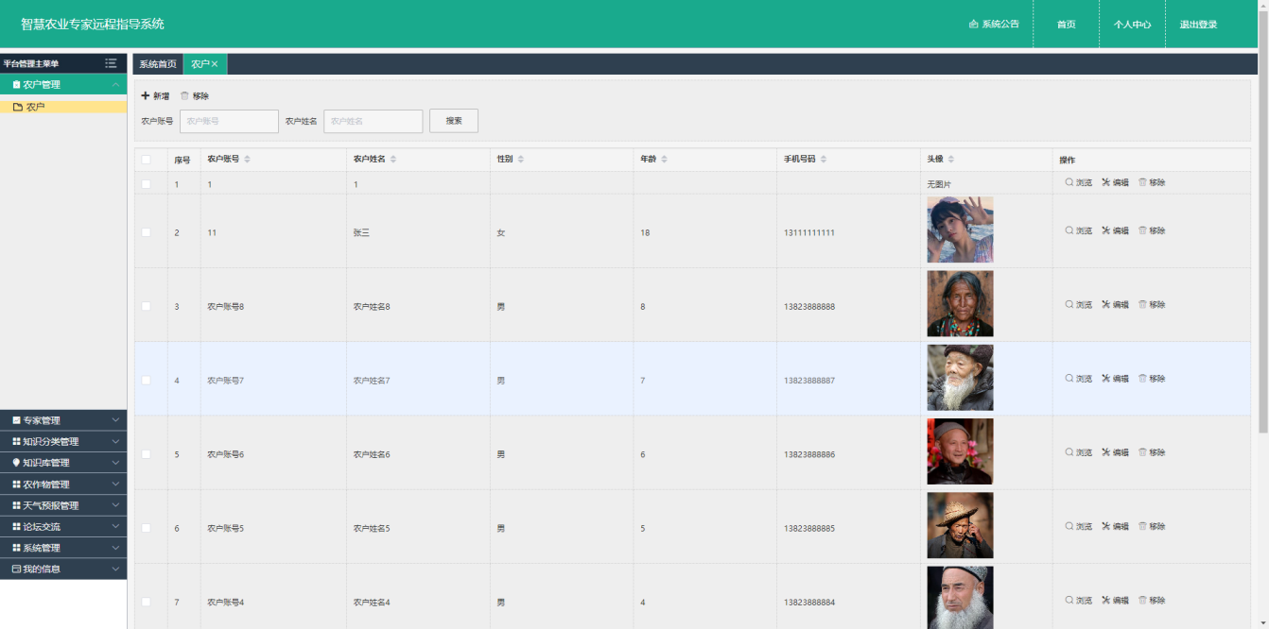图5.15 农户管理界面
管理员通过农户管理界面点击搜索框填入搜索条件数据点击搜索按钮发送Axios请求到后端，调用NonghuController的page方法，再调用NonghuService的queryPage方法，完成对于农户管理的操作。核心代码如下图5.16所示。
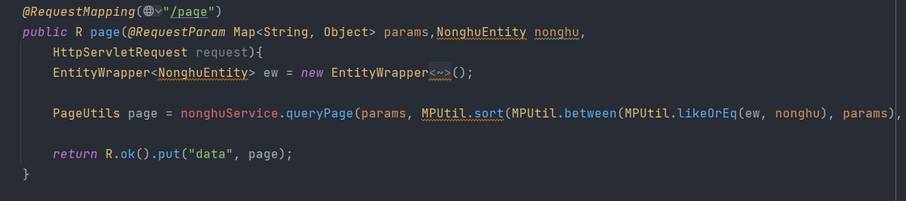
图5.16 农户管理功能核心代码

5.2.3 专家管理
专家管理模块让管理员查看和删除、修改系统的专家。管理员通过后台进入专家管理模块。查看当前所有专家的列表，可进行查看、编辑或删除操作。点击“移除”按钮，将专家删除。
专家功能界面如下图5.17所示。
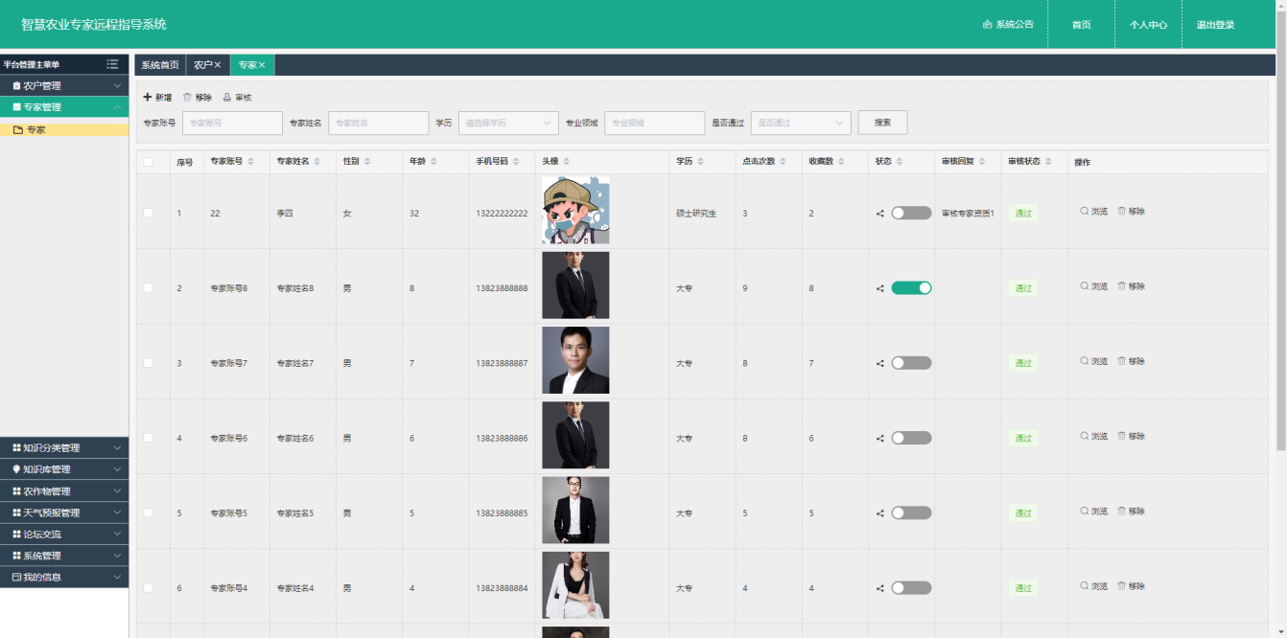图5.17 专家管理界面
管理员通过专家管理界面点击搜索框填入搜索条件数据点击搜索按钮发送Axios请求到后端，调用ZhuanjiaController的page方法，再调用ZhuanjiaService的queryPage方法，完成对于专家管理的操作。核心代码如下图5.18所示。
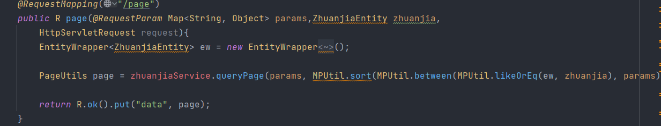
图5.18 专家管理功能核心代码

5.2.4 知识分类管理
知识分类管理模块让管理员查看和删除、修改系统的知识分类。管理员通过后台进入知识分类管理模块。查看当前所有知识分类的列表，可进行查看、编辑或删除操作。点击“移除”按钮，将知识分类删除。
知识分类功能界面如下图5.19所示。
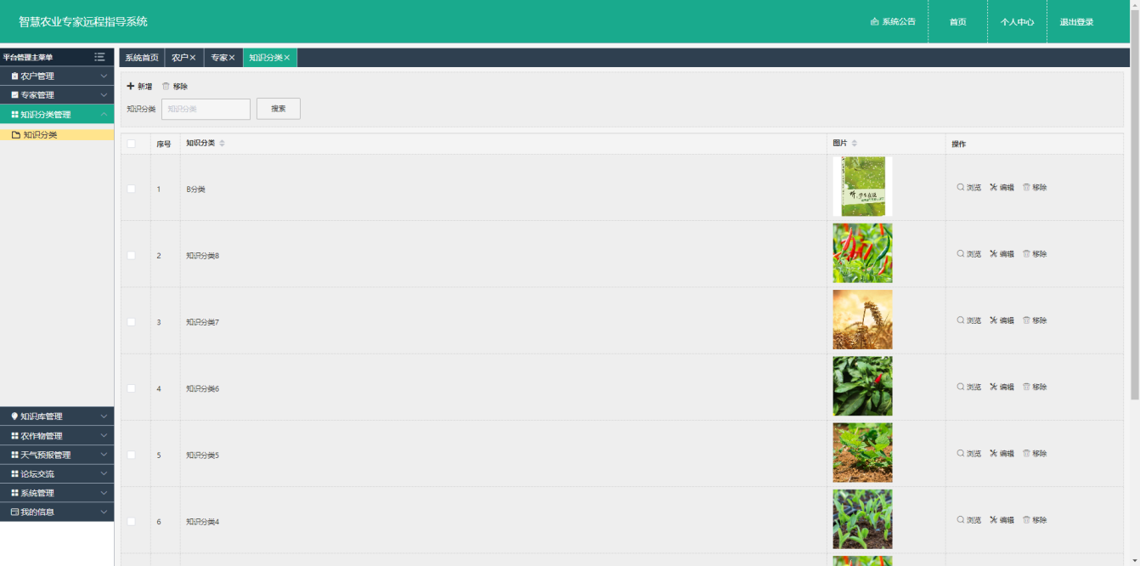图5.19 知识分类管理界面
管理员通过知识分类管理界面点击搜索框填入搜索条件数据点击搜索按钮发送Axios请求到后端，调用ZhishifenleiController的page方法，再调用ZhishifenleiService的queryPage方法，完成对于知识分类管理的操作。核心代码如下图5.20所示。
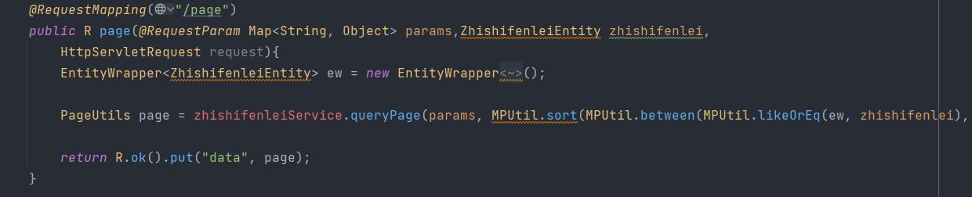
图5.20 知识分类管理功能核心代码

5.2.5 知识库管理
知识库管理模块让管理员查看和删除、修改系统的知识。管理员通过后台进入知识库管理模块。查看当前所有知识列表，可进行查看、编辑或删除操作。点击“移除”按钮，将知识删除。
知识库功能界面如下图5.21所示。
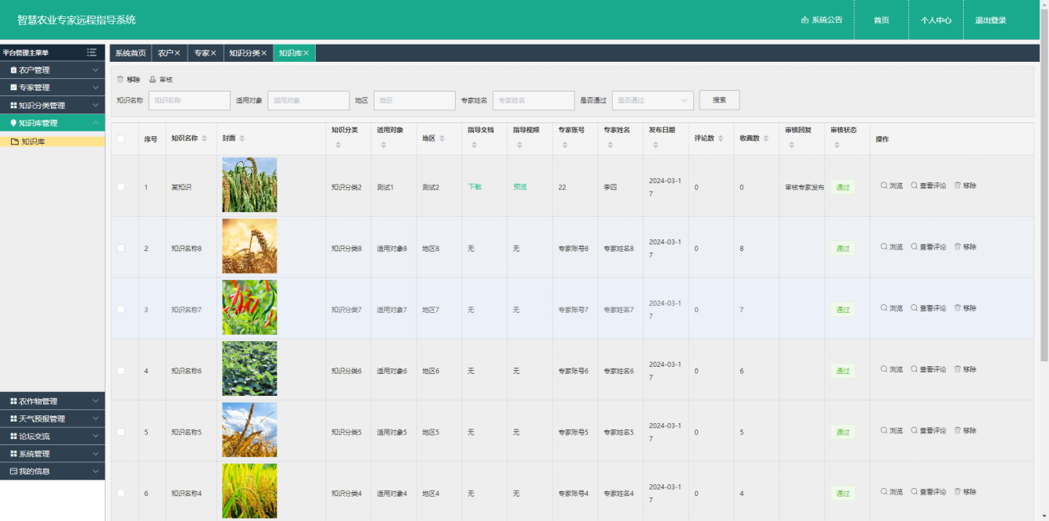图5.21 知识库管理界面
管理员通过管理界面点击搜索框填入搜索条件数据点击搜索按钮发送Axios请求到后端，调用ZhishikuController的page方法，再调用ZhishikuService的queryPage方法，完成对于知识库管理的操作。核心代码如下图5.22所示。
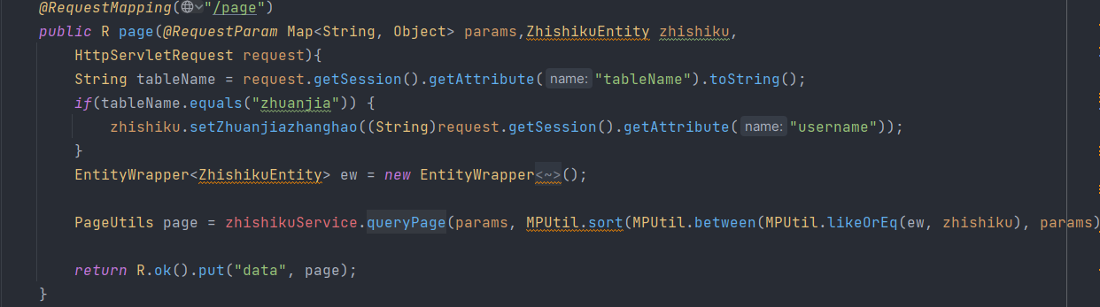
图5.22 知识库管理功能核心代码

5.2.6 农作物管理
农作物管理模块让管理员查看和删除、修改系统的农作物。管理员通过后台进入农作物管管理模块。查看当前所有农作物管列表，可进行查看、编辑或删除操作。点击“移除”按钮，将农作物管删除。
农作物管功能界面如下图5.23所示。
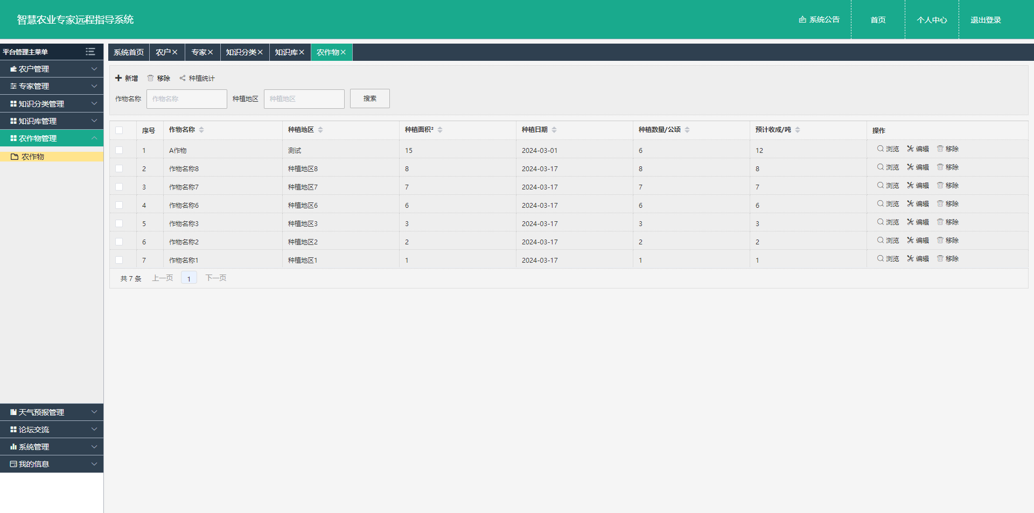图5.23 农作物管理界面
管理员通过农作物管理界面点击搜索框填入搜索条件数据点击搜索按钮发送Axios请求到后端，调用NongzuowuController的page方法，再调用NongzuowuService的queryPage方法，完成对于农作物管理的操作。核心代码如下图5.22所示。
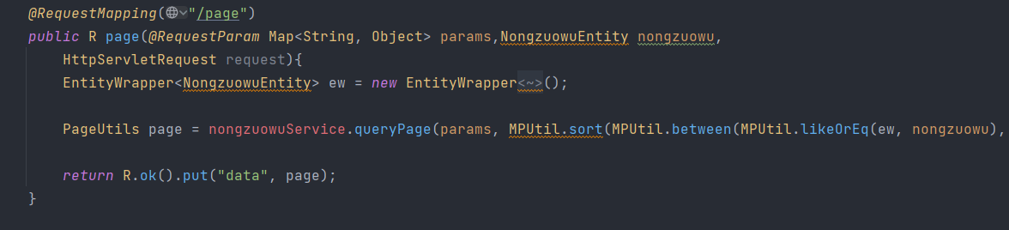
图5.24 农作物管理功能核心代码

5.2.7 天气预报管理
天气预报管理模块让管理员查看和删除、修改系统的天气预报。管理员通过后台进入天气预报管理模块。查看当前所有天气预报管列表，可进行查看、编辑或删除操作。点击“移除”按钮，将天气预报删除。
天气预报管理功能界面如下图5.25所示。
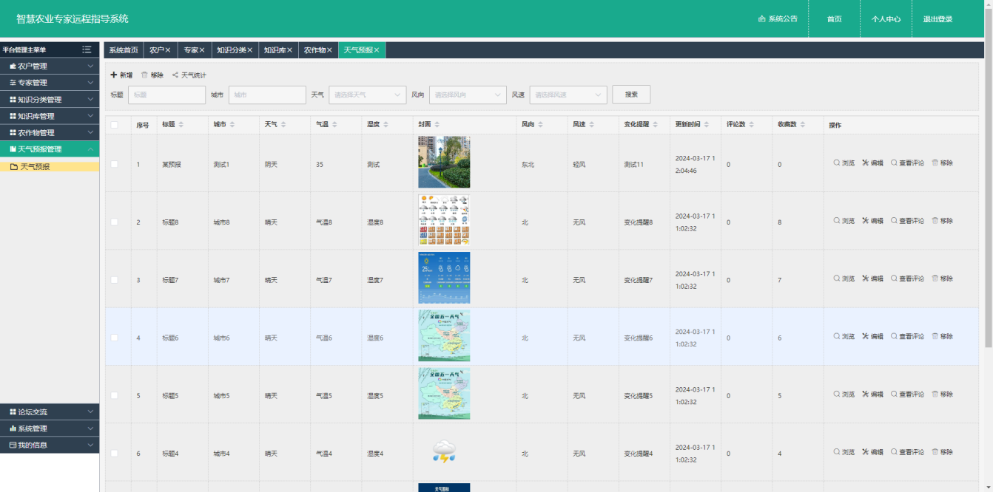图5.25 天气预报管理界面
管理员通过管理界面点击搜索框填入搜索条件数据点击搜索按钮发送Axios请求到后端，调用TianqiyubaoController的page方法，再调用TianqiyubaoService的queryPage方法，完成对于农作物管理的操作。核心代码如下图5.26所示。
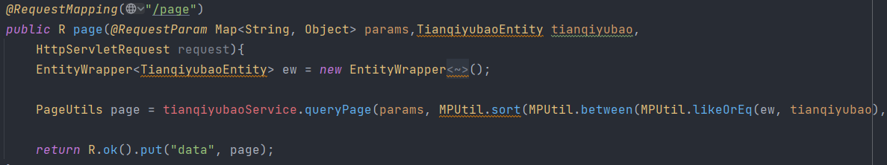
图5.26 天气预报管理功能核心代码

5.2.8 论坛交流管理
论坛交流管理模块让管理员查看和删除、修改系统的帖子。管理员通过后台进入论坛交流管理模块。查看当前所有帖子列表，可进行查看、编辑或删除操作。点击“移除”按钮，将帖子删除。
论坛交流管理功能界面如下图5.27所示。
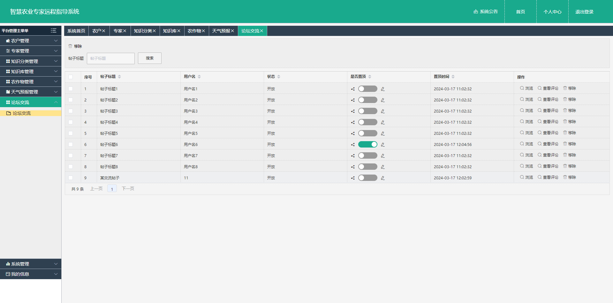图5.27 论坛交流管理界面
管理员通过管理界面点击搜索框填入搜索条件数据点击搜索按钮发送Axios请求到后端，调用ForumController的page方法，再调用ForumService的queryPage方法，完成管理的操作。核心代码如下图5.28所示。
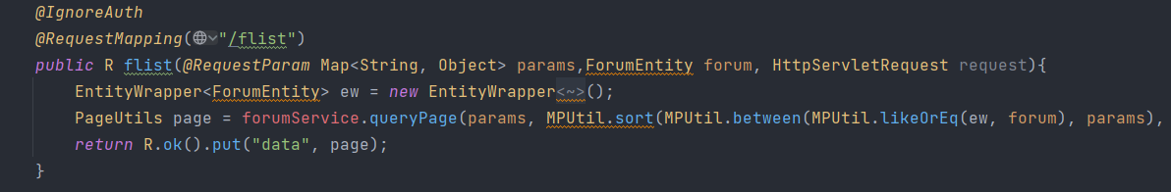
图5.28 论坛交流管理功能核心代码

5.3 专家远程指导功能实现
专家远程指导功能为本系统的核心功能，农户登陆系统前台后可以选择对应的专家列表，然后点击私聊，向专家发送消息咨询，专家也可以通过登陆前台来对农户的消息进行回复，以此来实现远程指导功能。下面将详细介绍该功能的实现。
农户登陆系统前台后，点击专家列表，并且选择对应的专家，可以进入到专家详情页，通过点击私聊可以弹出聊天窗口，向对应的专家发送消息，功能截面图如图5.29所示：
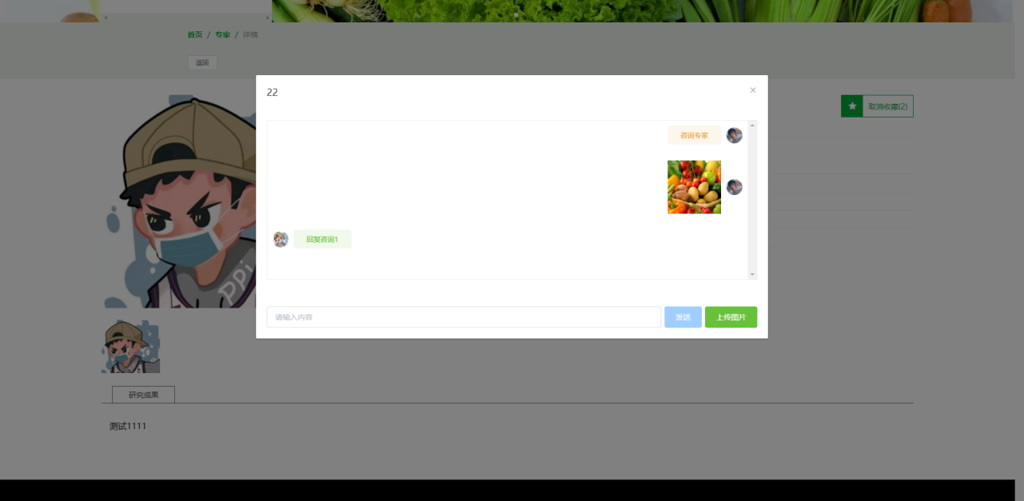
图5.29 农户咨询专家界面
农户通过聊天窗口可以输入消息，点击上传图片则可以上传图片，点击发送按钮发送Axios请求到后端，调用ChatmessageController的add方法，再调用ChatmessageService的insert方法，完成发送消息的操作。核心代码如下图5.30所示。
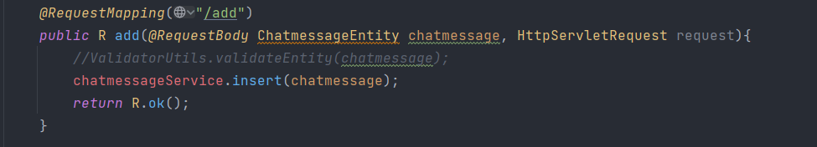
图5.30 农户咨询专家核心代码
专家登陆系统前台后，点击个人中心，可以弹出功能列表，接着点击聊天记录，可以查看到未读的消息列表，通过点击列表中的消息可以弹出聊天窗口，向对应的农户回复消息，功能截面图如图5.31所示：
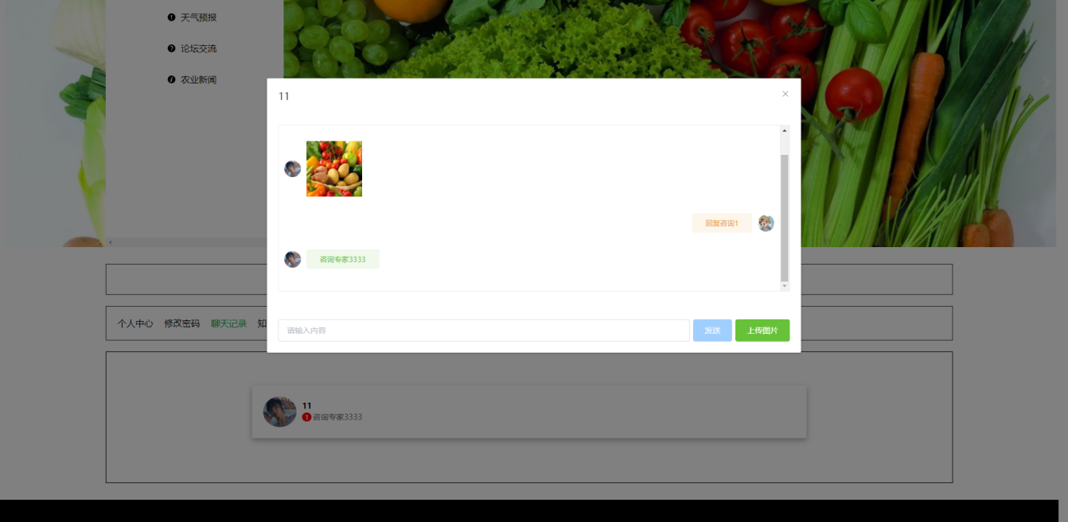
图5.31 专家远程指导界面
专家通过聊天窗口可以输入消息，点击上传图片则可以上传图片，点击发送按钮发送Axios请求到后端，调用ChatmessageController的add方法，再调用ChatmessageService的insert方法，完成发送消息的操作。核心代码如下图5.31所示。
图5.32 专家远程指导核心代码

第6章 系统测试

6.1 测试目标
软件测试是软件开发过程中不可或缺的环节，其目的在于通过发现并修复程序中的错误和缺陷来提升软件的品质。忽略测试步骤可能会导致即便是微小的错误也可能引发严重的后果，对软件的稳定性和农户体验造成负面影响^{[15]}。
在实践中，软件测试主要采用黑盒测试和白盒测试两种方法，前者关注于测试软件的功能是否达到预期，而后者则聚焦于代码的内部逻辑。这两种测试手段都极其关键，它们共同构成了保障软件质量和完整性的基础。执行全面的软件测试是确保软件质量、提高开发效率、维护软件长期稳定运行的关键步骤^{[16]}。

6.2 测试方法
黑盒测试，也称作功能测试，采用的是一种忽略程序的内部机制与结构，专注于检查软件接口和功能的正确性的测试方法。黑盒测试检验软件输出是否达到了预定的要求。这种测试手段主要用于确认系统的外部行为，保证软件产品能够符合农户需求规范书中所述的功能^{[17]}。
相对地，白盒测试，也知作结构测试或透明盒测试，依赖于对软件内部结构和工作机制的深入了解来进行。这种方法不仅验证软件的功能性，还涵盖了对软件内部逻辑路径的测试，确保每一个代码分支、循环和函数都能得到执行。白盒测试重点关注于程序的内部逻辑结构，涵盖了路径覆盖、条件覆盖、函数覆盖以及代码覆盖等多种测试技术。通过执行白盒测试，可以更有效地识别软件中的逻辑错误、路径问题和隐藏的缺陷^{[18]}。

6.3 测试内容
在本节中，重点讨论的测试用例集中于验证管理员和已注册农户登录系统的流程以及他们登录后能够进行的各项操作。表6.1展示了这一过程中若干关键的测试场景^{[19]}。
表6.1 系统功能部分测试用例
功能模块 | 测试项 | 测试用例 | 预期结果 | 结论
农户登录 | 登录功能测试 | 输入有效的农户名和密码。2. 正确解答验证码。3. 点击登录按钮。 | 系统验证验证码和凭证后登录成功。 | 与预期结果一致。
农户登录 | 登录功能测试 | 输入有效的农户名和密码。2. 错误解答验证码。3. 点击登录按钮。 | 系统提示验证码错误。 | 与预期结果一致。
知识库 | 知识库浏览功能测试 | 1. 访问知识库页面。2. 查看知识列表。 | 显示当前系统的知识列表，包含必要信息。 | 与预期结果一致。
知识库 | 知识库功能测试 | 1. 使用搜索框搜索特定知识名称。 | 显示搜索结果，如果知识存在。 | 与预期结果一致。
专家信息 | 专家信息功能测试 | 1. 访问专家页面。2. 浏览专家列表。 | 显示各专家的详细信息，包括专家名称和学历。 | 与预期结果一致。
专家信息 | 专家功能测试 | 1. 选择特定专家查看。2. 查看详细专家信息。 | 显示选定专家的相关信息。 | 与预期结果一致。
专家私聊 | 专家私聊功能测试 | 1. 选择一位专家。2. 进入专家详情界面。3. 点击私聊。4. 弹出窗口。 | 成功进入专家详情界面，并且可以在聊天窗口顺利输入。 | 与预期结果一致。
电影票购买 | 电影票购买功能测试 | 1. 使用不同支付方式支付电影票。 | 显示支付成功，并更新农户账户余额。 | 与预期结果一致。
天气预报 | 天气预报功能测试 | 1. 访问天气预报页面。2. 查看天气预报列表。 | 显示系统的天气预报列表并包含主要信息。 | 与预期结果一致。
天气预报查看 | 天气预报查看功能测试 | 1. 访问天气预列表页面。2. 查看天气预报详情。 | 显示天气预报详细信息页面。 | 与预期结果一致。
农户管理 | 农户管理功能测试 | 1. 添加新农户信息。2. 修改农户信息。3. 删除农户。 | 系统正确显示添加、更新或删除农户的结果。 | 与预期结果一致。
专家管理 | 专家管理功能测试 | 1. 查看所有专家详情。2. 根据专家名称检索专家。3. 修改专家学历。 | 系统显示详细专家信息，并正确处理删除或更改请求。 | 与预期结果一致。
知识库管理 | 知识库管理功能测试 | 1. 查看所有知识库信息。2. 上传新的知识。 | 显示所有知识库详细信息，能正常上传新的知识。 | 与预期结果一致。
天气预报管理 | 天气预报管理功能测试 | 1. 查看所有天气预报信息。2. 上传新的天气预报。 | 系统正确显示上传、更新或删除天气预报的结果。 | 与预期结果一致。

6.4 测试结论
测试的主要目的在于揭示软件中存在的缺陷，虽然不能证实软件完全无误，但通过有效的测试方法，可以大幅度提升发现错误的概率。特别是在软件开发完成后，通过精心设计的测试用例和恰当的测试手段，能够更加全面地探测到程序中可能隐藏的问题，从而提高测试的效果^{[20]}。
在系统开发完成之后，系统经历了包括各个模块的集成测试以及对各个单元进行的细致测试，在这一系列测试中，实测结果与预期结果保持一致，证明了系统的实现质量。

结论
在本研究中，我设计并实现了一种智慧农业专家远程指导系统，旨在解决传统系统存在的农户体验差、扩展性差和性能不佳等问题。通过对系统功能和性能的详细分析和设计，我成功实现了一个功能强大、性能稳定的智慧农业专家远程指导系统。我通过对传统系统存在问题的分析，确定了系统的需求和设计方案。在系统设计中，我注重农户体验，设计了简洁友好的农户界面，提高了系统的易用性。同时，我采用了SpringBoot框架，简化了系统的开发流程，提高了系统的可维护性和可扩展性。我在系统实现阶段，按照设计方案，使用SpringBoot框架进行系统的具体实现。通过优化代码和系统架构，我提高了系统的性能和稳定性，保证系统能够稳定运行并具有较好的响应速度。在系统测试阶段，我对系统进行了全面测试，包括功能测试、性能测试和农户体验测试等。测试结果表明，我设计和实现的智慧农业专家远程指导系统在功能和性能方面表现出色，能够满足实际应用的需求。
总的来说，本研究设计和实现的智慧农业专家远程指导系统，在解决传统系统存在问题的同时，提高了系统的功能和性能，为智慧农业的发展提供了一种有效的解决方案。通过本研究的实践，我对智慧农业领域的研究和实践做出了一定的贡献，为智慧农业的发展提供了有益的参考。

致谢
行文于此，落笔为终，已经写到了论文的最后一章节，四年的本科生涯也即将结束，四年的时光仿佛弹指一挥间，反复也在梦的昨天。对于我来说更加的炙热，同时也经历了许多，忽然间就从步入学校的小白变成独当一面的大人，这四年来目光所及之处，皆是回忆。我度过了人生中最青春的年华，纵有万般不舍，但任然心怀感激。
教诲如春风，师恩深似海。首先我要感谢我的导师，导师治学严谨，学识渊博，待人真诚，处事谦逊。在撰写毕业论文期间，众所周知得到了导师的精心指导和帮助，从选题一直到最后的成稿其中无不凝聚着导师的心血和汗水。涓涓师恩，铭记于心。
身体发肤，受之父母。我要感谢我的父母。感谢他们这二十二年来对我的教育以及无条件的支持与鼓励，是他们的充分信任让我大胆自由的去做我生命中的每一选择，是家给予我心理上的安慰，也是世界上最爱我的人，我也会心怀感激，成为你们最大的慰藉。
友谊万岁，来日方长。感谢我的朋友们，我想我的人生道路上不可缺少之一是朋友，感谢你们与我交付真心，感谢你们的真诚，也感谢你们与我分享快乐，安慰我，照顾我，信任我。希望我们都不丢掉彼此，在未来的某个日子我们会道一句‘好久不见，老朋友’。
最后致即将毕业的自己。永远不要给人生设限，不要觉得有些事情可能做不到就因此放弃，我们是来体验人生的，不是来收割结果的，为理想而奋进的过程，其意义远大于未知的结果。希望在未来的人生之路上依然能够做自己，成为自己所想的模样。最近很喜欢的一句话送给二十二岁的自己：他强任他强清风拂山岗，十五六岁的那股清风，跃过重重的山岗吹到今天，你也还是最好的年纪。追风赶月莫停留，平芜尽处是春山。
往事堪堪亦澜澜，前路漫漫亦灿灿。

参考文献
- 王晓东,刘海燕,王迎,熊虹华.基于SpringBoot的气象信息资源管理系统设计与实现[J].电脑编程技巧与维护,2024,(03):79-82.
- 郭甲天,陈婷,向阳.一种基于SpringBoot框架校园宿舍管理系统的设计与实现[J].电脑知识与技术,2024,20(07):37-40.
- 徐少军,李宗哲,梅杰,王志坚.基于Springboot+Vue框架的远程专家指导系统研发[J].纺织标准与质量,2024,(01):11-14+21.
- 孙铁强,刘俊,于洪健,魏光辉.基于SpringBoot框架的在线监测和专家系统的研究[J].自动化应用,2024,65(04):15-16+19.
- 白茹鑫.基于SpringBoot+SSM框架的企业安全培训管理系统设计与实现[J].现代信息科技,2024,8(01):44-49.
- 张雷雨,单田清,梁霄.基于SpringBoot的水利地理信息系统设计与实现[J].连云港职业技术学院学报,2023,36(04):1-7.
- 郭金文.蔬菜大棚温度可视化控制系统的设计与实现[J].现代计算机,2023,29(24):83-89.
- 唐媛媛,王晓楠,李京培,刘莉茵,李群,王林定.基于SpringBoot的病原生物学在线智能化实验考试系统建设探索[J].赤峰学院学报(自然科学版),2023,39(12):75-78.
- 翟祥栩,陈谦民,陈宗玉.基于SpringBoot的农业大数据一站式分析预测平台的设计与实现[J].现代信息科技,2023,7(24):6-10+15.
- 曲锦旭.基于SpringBoot的农作物受灾分析系统的设计与实现[J].农业工程技术,2023,43(35):18-19.
- 吴昊,张丹.基于SpringBoot框架的大学生网上兼职系统设计与实现[J].电脑知识与技术,2023,19(35):68-72.
- 游晶,邱淑丽,李敬文.基于SpringBoot的校园智慧报修系统的设计与实现[J].电脑知识与技术,2023,19(32):50-52+65.
- 刘明,杨胜飞,张冶锋,龙慧.基于SpringBoot框架的长距离输水工程水量监测系统设计[J].云南水力发电,2023,39(11):359-362.
- Yu Yang.Design and Implementation of Student Information Management System Based on Springboot[J].Advances in Computer, Signals and Systems,2022,6(6):
- 杨婷.大麦种质资源数据库系统的设计与实现[D].四川农业大学,2022.
- WuHejing.Commerce Middle Office Management System Based on Springboot[J].International Journal of Advanced Network, Monitoring and Controls,2022,7(2):32-45.
- 曹明昊.基于SpringBoot和Vue框架的邯郸市现代农业园区信息管理系统的研发[D].河北工程大学,2021.
- Fuyuan Cheng.Talent Recruitment Management System for Small and Micro Enterprises Based on Springboot Framework[J].Advances in Educational Technology and Psychology,2021,5(2):
- Guanhong Chen,Jiangming Xu.Design and implementation of efficient Learning platform based on SpringBoot Framework[J].Journal of Electronics and Information Science,2020,6(1):
- 单连鑫.农业物流信息平台系统设计[D].沈阳农业大学,2020.

